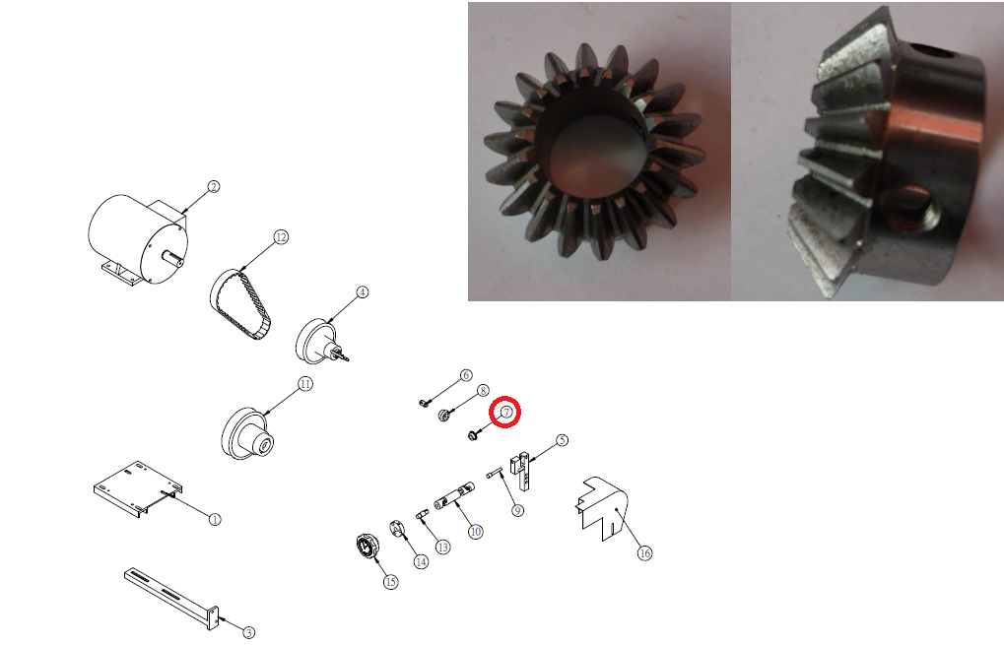

Код из 1С | Артикул | Наименование/ Бренд/  Поставщик | Габариты  Д*Ш*В,  мм | Масса,  гр | Материал | Место установки/Назначение
01654 | 767052 | Шестерня 767052 | d1=19  d2=32  D=39  H=20 | 100 | металл | Четырехсторонние станки/регулировка вариатора
 |  | Chang Iron

